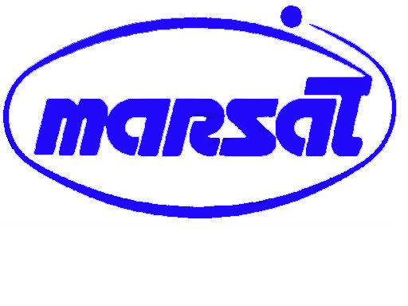

ГМА имени адмирала С.О. Макарова ФГУП «Морсвязьспутник»

И Н Ф О Р М А Ц И О Н Н О Е П И С Ь М О №2

Государственная морская академия имени адмирала С.О. Макарова и ФГУП «Морсвязьспутник» сообщают, что в период со 2 по 4 октября 2006 г. в Санкт-Петербурге состоится Российский тренажерный форум по вопросам тренажерной подготовки и аттестации специалистов морского транспорта.
Дополнительно с 5 по 7 октября 2006 г. совместно с ФГУП «Росморпорт» будет проводиться семинар по системам управления движения судов (СУДС) - «Региональные СУДС. Состояние. Перспектива», посвященный вводу в эксплуатацию региональной СУДС Финского залива.
В мероприятиях планируется участие представителей Минтранса России, Федерального агентства морского и речного транспорта, Федеральной службы по надзору в сфере транспорта, ФГУ «Служба морской безопасности», ФГУП «Росморпорт», специалистов рыбопромыслового флота и учебных заведений Федерального агентства по рыболовству, служб и организаций связи и электрорадионавигации морского и речного флотов, а также специалистов судоходных компаний, морского и речного Регистров судоходства, администраций морских портов, ГБУ, научных, проектных организаций, учебных заведений и тренажерных центров морского и речного транспорта. Планируется также участие ведущих отечественных и зарубежных фирм, проектирующих и производящих оборудование радиосвязи, электрорадионавигации и тренажерных комплексов.

Место проведения:
1. Российский тренажерный форум: Санкт-Петербург, пл. Александра Невского, 2, гостиница «Москва»
Заезд и размещение в гостиницах – 01 октября
Начало регистрации участников - 02 октября в 08:00.
Начало работы Форума - 10:00.
Окончание работы Форума – 04 октября в 15:00.

2. «Региональные СУДС. Состояние. Перспектива»: Санкт-Петербург, пл. Александра Невского, 2, гостиница «Москва»
Заезд и размещение в гостиницах – 04 октября
Начало регистрации участников - 05 октября в 08:30.
Начало работы семинара - 10:00.
Окончание работы семинара – 07 октября в 15:00

Стоимость участия:
- Российский тренажерный форум (включая оплату регистрационного взноса, пакета документов, оформление свидетельств) – 15500 руб. НДС не облагается.
- Региональные СУДС. Состояние. Перспектива (включая оплату регистрационного взноса, пакета документов, оформление свидетельств) – 12200 руб. НДС не облагается.
- Участие в работе Российского тренажерного форума и семинаре по СУДС – 22100 руб. НДС не облагается.
- Дистанционное участие в Российском тренажерном форуме – 10000 руб. НДС не облагается.
Дистанционные участники с компьютера, подключенного к сети Интернет, имеют возможность высказать свое мнение по обсуждаемым вопросам, представить тексты своих выступлений, получить справочные материалы, задать вопросы как очным, так и дистанционным докладчикам и другим участникам Форума и получить на них ответы. Кроме того, дистанционные участники получают доступ к текстам докладов и выступлений, а также могут принять участие в выработке рекомендаций Форума. Процедура регистрации и дистанционного участия - на сайте http://www.makarov.spb.ru/seminars.html.
- Для участников, чьи доклады будут включены в программы мероприятий, предусмотрена 10% скидка на участие.
- Во время проведения мероприятий, возможна демонстрация тренажерного, судового и берегового оборудования компаний-производителей. Стоимость демонстрации – 12000 руб.
- Возможно включение информационных материалов заинтересованных компаний (рекламы, DVD и CD-дисков с информацией) в раздаточный комплект участников мероприятий. Стоимость услуги 3000 руб. По вопросам включения информации в раздаточный комплект материалов просьба обращаться в Морской УТЦ ГМА.

!!! Заявки на участие в форуме и семинаре просим направить в адрес оргкомитета в срок до 20 сентября 2006 г.

!!! Заявки на участие в мероприятиях с докладом просим направлять в срок до 01 сентября 2006 г., с указанием Ф.И.О. докладчика, темы доклада и контактной информации (телефон, факс, e-mail). Текст доклада и презентацию в электронном виде необходимо направить в адрес оргкомитета до 15 сентября 2006 г.

Контактная информация по Российскому тренажерному форуму:  Усачева Мария Михайловна  Тел: (812) 444 – 42-88 / 444-00-04 –  e-mail: MUsacheva@mtc.spb.su  Симонян Алина Грайровна  Тел: (812) 444 – 09-07 / 444-00-04 -  e-mail: ASimonyan@mtc.spb.su  Факс: +7 (812) 444-59-34 | Контактная информация по семинару «Региональные СУДС. Состояние. Перспектива»:  Барышников Сергей Леонидович  Тел: (812) 444 – 42-88 / 444-00-04 –  e-mail: SBaryshnikov@mtc.spb.su  Симонян Алина Грайровна  Тел: (812) 444 – 09-07 / 444-00-04 –  e-mail: ASimonyan@mtc.spb.su  Факс: +7 (812) 444-59-34

По вопросам бронирования гостиницы и организации трансфера (аэропорт/вокзал-гостиница-аэропорт/вокзал) просьба обращаться в агентство «ДарАлекс» к Руденко Ирэне Михайловне. Контактный телефон/факс: +7 (812) 520-51-03 или 315-32-26, e-mail: director@daralex.spb.ru, daralex@ton.net.ru

С уважением,

Начальник Генеральный директор
ГМА им. адм. С.О. Макарова ФГУП «Морсвязьспутник»



И.И. Костылев В.А. Богданов

